**Como usar a propriedade Position - CSS**

Nesse artigo vou ensinar a usar a propriedade Position do CSS. Lembrando que essa é uma propriedade do CSS 2.1 e funciona perfeitamente em todos os navegadores (browsers) modernos. O foco dessa propriedade é posicionar pequenos detalhes do layout, para diagramar o site utilize o bom e velho Float. A propriedade position pode assumir 4 valores diferentes: **Static, Relative, Absolute e Fixed**. Segue abaixo a explicação para de cada uma:

1. **Static:**

Esse é o **valor default** de todo elemento HTML, ou seja, ele vai seguir o fluxo comum da sua página. Ex:

**Listagem 1**: Valor default

|  |
| --- |
| h1 { position: static } |

1. **Relative:**

Utilizando o position Relative o elemento passa a aceitar as propriedades Top, Bottom, Left e Right. Com elas você pode alterar o posicionamento do elemento. Ex:

**Listagem 2**: Html

|  |
| --- |
| <body>    <div>      <h1>Sou um h1</h1>      <h2>Sou um h2</h2>    </div>  </body> |

**,**

**Listagem 3**: Css

|  |
| --- |
| * { margin: 0; padding: 0;} /*Reset*/        body { background: #000; }  div { background: #eee; margin: 200px 200px; width: 300px;  height: 300px; }      h1 { position: relative; top: 20px; left: 20px; }      h2 { top: 20px; left: 20px; } |

**Resultado:**

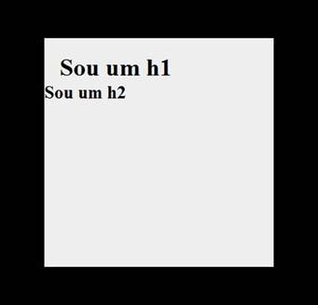

Notem que o h1 se posicionou de acordo com o left e top enquanto o h2 manteve o posicionamento comum, ou seja, não atendeu as valores do left e top. Isso se deve porque elementos com position static (default) não podem ser posicionados.

1. **Absolute:**

O position Absolute é um grande quebra galho no Css. Com ele você pode posicionar qualquer elemento de acordo com o elemento pai que tenha um position diferente de static.

**Listagem 4**: Breve explicação de elementos pai, filho e irmãos.

|  |
| --- |
| <div>     <h1>       <span></span>     </h1>     <p></p>  </div> |

O elemento DIV é pai dos elementos H1, P e SPAN. Os elementos H1, P e SPAN são filhos do elemento DIV. Os elementos H1 e P são irmãos por estarem no mesmo nível. E o elemento SPAN é filho do elemento H1 e também do elemento DIV. Tenham cuidado ao utilizar o position absolute pois ele deixa de fazer parte do fluxo comum do documento e o espaço destinado a ele deixa de existir no documento. Ex:

**Listagem 5**: Html

|  |
| --- |
| <body>    <div>      <h1>Sou um h1</h1>      <h2>Sou um h2</h2>    </div>  </body> |

**Listagem 6**: Css

|  |
| --- |
| * { margin: 0; padding: 0;} /*Reset*/  body { background: #000; }  div { background: #eee; margin: 50px;            width: 300px; height: 300px;  position: relative;          }  h1 { position: absolute; top: 20px; left: 20px;           outline: 1px solid #444;  }  h2 { outline: 1px solid #f90; } |

**Resultado:**

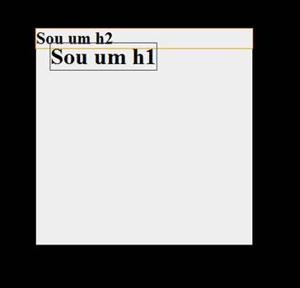

Notem que o elemento H2 assumiu o topo da DIV, respeitando o fluxo normal do documento, enquanto o h1 passou a se posicionar com uma distância de 20px do topo e 20px da esquerda, porém fora do fluxo, ficando por cima dos demais elementos. Um detalhe importante é que você pode usar medidas negativas e posicionar os elementos em locais que antes seriam impossíveis de serem alcançados.

**Listagem 7**: Html

|  |
| --- |
| <body>      <div>      <h1>Sou um h1</h1>   </div>    </body> |

**Listagem 8**: Css

|  |
| --- |
| * { margin: 0; padding: 0;} /*Reset*/  body { background: #000; }  div { background: #eee; margin: 50px; width: 300px;            height: 300px; position: relative; }  h1 { position: absolute;  top: -20px;           left: -20px;  outline: 1px solid #444; background: #fff;         } |

**Resultado:**

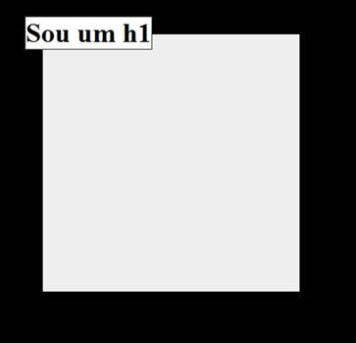 

1. **Fixed :**

O position fixed se comporta de maneira semelhante ao absolute, deixando de fazer parte do fluxo comum da página. Porém a grande diferença dele é que ele passa a se referenciar ao Windows do seu navegador, ou seja, a área que aparece para o usuário independente de barra de rolagem.

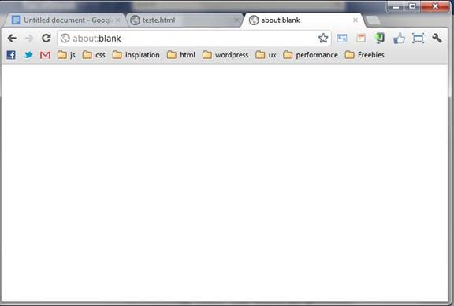

**Listagem 9**: HTML

|  |
| --- |
| <body>    <div>      <h1>Sou um h1</h1>      <h2>Sou um h2</h2>   </div>  </body> |

**Listagem**10: Css

|  |
| --- |
| * { margin: 0; padding: 0;} /*Reset*/  body { background: #000; }  div { background: #f90; width: 300px; height: 1500px; position: relative; }  h1 { position: fixed; top: 0; left: 20px; right: 20px;           outline: 1px solid #444; background: #fff;  }  h2 { position: fixed; bottom: 0; left: 20px; right: 20px;          outline: 1px solid #444; background: #fff;} |

**Resultado:**

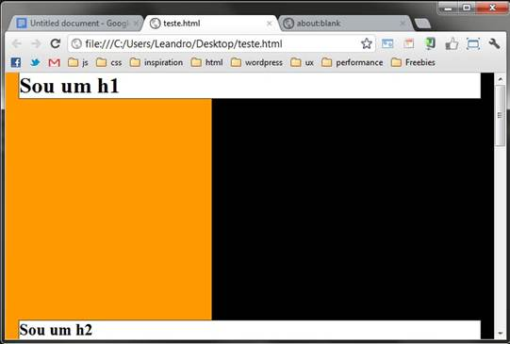

Notem como o elemento H2 se posicionou na parte inferior da página devido ao bottom: 0 e o H1 se pocionou no topo com o top:0. Reparem também que a página tem barra de rolagem vertical devido ao height da DIV mas mesmo assim o H2 respeitou o window.

As redes sociais e blog tem usado bastante esse recurso. O próprio Facebook mantém a barra superior fixa independente da navegação do usuário e os alertas do Twitter sempre aparecem no topo da página. Isso pode ser alcançado facilmente com a propriedade position utilizando o fixed.

**Referência bibliográfica**

ORIENTE, Leandro. **Como usar a propriedade Position – CSS**. Devmedia, 2012.